Tercer Laboratorio

Márquez Meneses Mario mario_15200@hotmail.com

Facultad de Ciencias de la Computación

Marzo 2020

# Resumen

Ya no solo basta con una aplicación bonita o que sea portable en un móvil, cada vez los requerimientos son mayores y por eso debemos estar al nivel solicitado por los clientes, en esta aplicación se busca el crear una aplicación Web con la cual el usuario pueda interactuar, mediante ocho bolas que aparecerán aleatoriamente se tratará de medir la capacidad de concentración del usuario para seguir el movimiento de 4 bolas en específico.

# Introducción

Hoy en día las herramientas web están tomando una gran importancia en el mundo, una gran cantidad de personas prefieren entrar a un sitio web que satisfaga sus necesidades a tener instalada una aplicación por cada tarea a realizar y por eso la importancia de adquirir los conocimientos y habilidades necesarios para poder hacer que nuestro trabajo se acople a las necesidades y gustos de los clientes.

Saber programar y diseñar para aplicaciones móviles ya no es suficiente en estos días, el uso de una herramienta como ThreeJs es de gran ayuda para poder hacer aplicaciones más interactivas y dinámicas.

# Diseño

Se muestra un cubo de un color que no fuera tan cansado para los usuarios ya que tendrán que enfocar su vista y poner mucha atención a lo que suceda dentro de él, aparecen las esferas al inicio y dentro del cual interactuarán y realizarán las tareas deseadas. Dentro de el aparecerán 8 bolas en posiciones aleatorias.

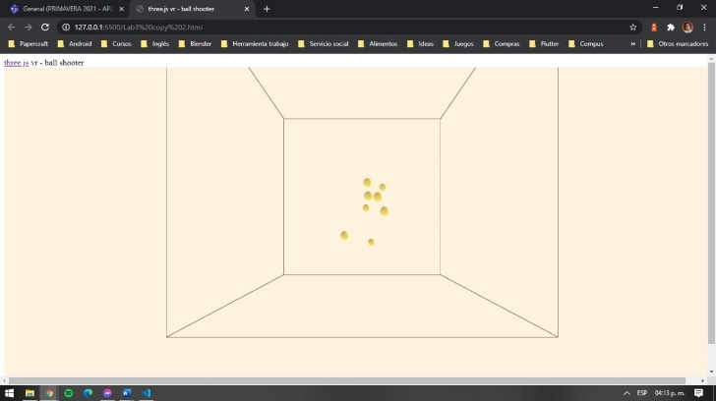

Al pasar 2 segundos de haber ejecutado la aplicación la mitad de las bolas se cambiarán a un color rojo indicando de esta manera al usuario con cuales bolas son con las que debe interactuar.

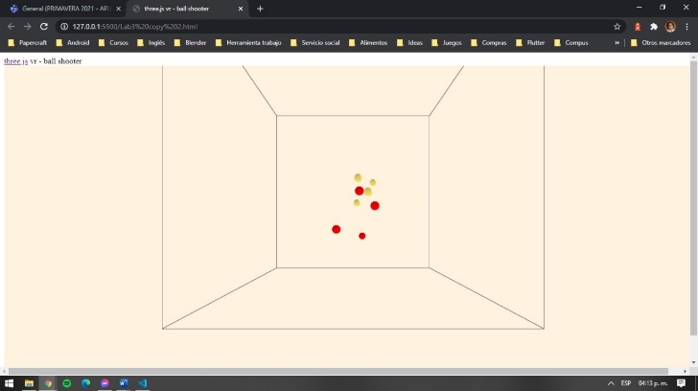

Mostrando las bolas Rojas al usuario por cuatro segundos y pasado este tiempo las bolas regresan a su color original para realizar una serie de movimientos aleatorios y de esta manera cambiar de posición las bolas previamente marcadas de rojo.

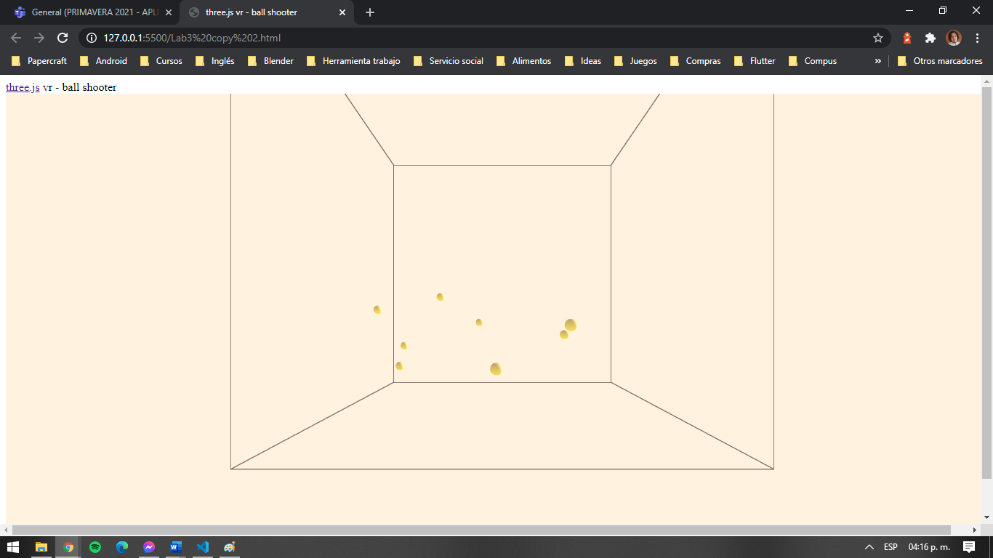

Una vez hecho esto el usuario debe ser capaz de seleccionar o indicar con el mouse cuales bolas fueron las que se habían pintado de color rojo.

# Conclusión

ThreeJs es una gran herramienta para la creación de diferente tipo de aplicaciones o hasta animaciones de diferente tipo y de esta manera lograr crear un ambiente más dinámico e interactivo para los usuarios finales, sin duda alguna vale mucho la pena profundizar más en el tema ya que tiene herramientas para poder lograr cosas muy complejas.

A esta aplicación le faltó la implementación de la detección de las bolas que habían sido marcadas de rojo, ya que una vez hecho esto sería muy fácil la inclusión de niveles de dificultad o que dependiendo de la habilidad del usuario las bolas fueran más rápidas o más lentas, mayor cantidad de bolas o quizá hasta el desarrollo de un entorno más complejo donde las bolas tuvieran que interactuar.

# Referencias

<https://www.w3schools.com/>

<https://www.w3schools.com/jsref/met_win_settimeout.asp>

<https://threejsfundamentals.org/threejs/lessons/threejs-picking.html>